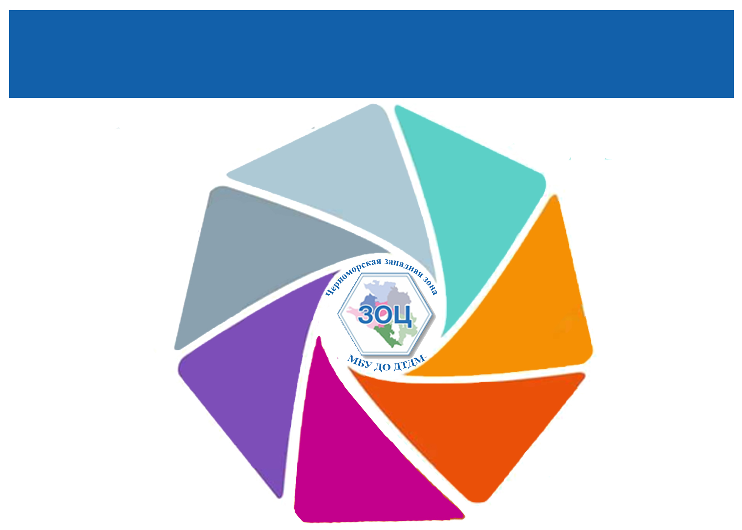

**План мероприятий в рамках проведения педагогического марафона, посвященного году**

**ПЕДАГОГА и НАСТАВНИКА, «Лучшие идеи, методики и педагогические находки в практической деятельности дополнительного образования детей» Зонального опорного центра Черноморской западной зоны**

,

**Май 2023 г.**

**Сентябрь 2023 г.**

**Октябрь 2023 г.**

**МОЦ г.-к. Анапа**

**«Театр-как средство комплексного воспитания личности»**

**Апрель 2023 г.**

**Ноябрь 2023** г.

**Июнь 2023 г.**

**МОЦ Абинский район**

**«Изучение истории**

**Малой Родины посредством создания туристско-краеведческого пространства»**

**МОЦ Северский район**

**«Методическое сопровождение образовательной деятельности учреждений дополнительного образования»**

**МОЦ г. Новороссийск**

**«Специфика преподавания вокала и хореографии в дополнительном образовании»**

**МОЦ Крымский район**

**«В профессию через науку и творчество»**

**Март 2023г.**

**МОЦ Темрюкский район**

**«Мастерская креативных идей педагога-организатора в дополнительном образовании»**

**МОЦ г.-к. Геленджик «Неделя технического творчества»**